Муниципальное бюджетное учреждение дополнительного образования
«Центр детского творчества «Танкодром»
Советского района г. Казани

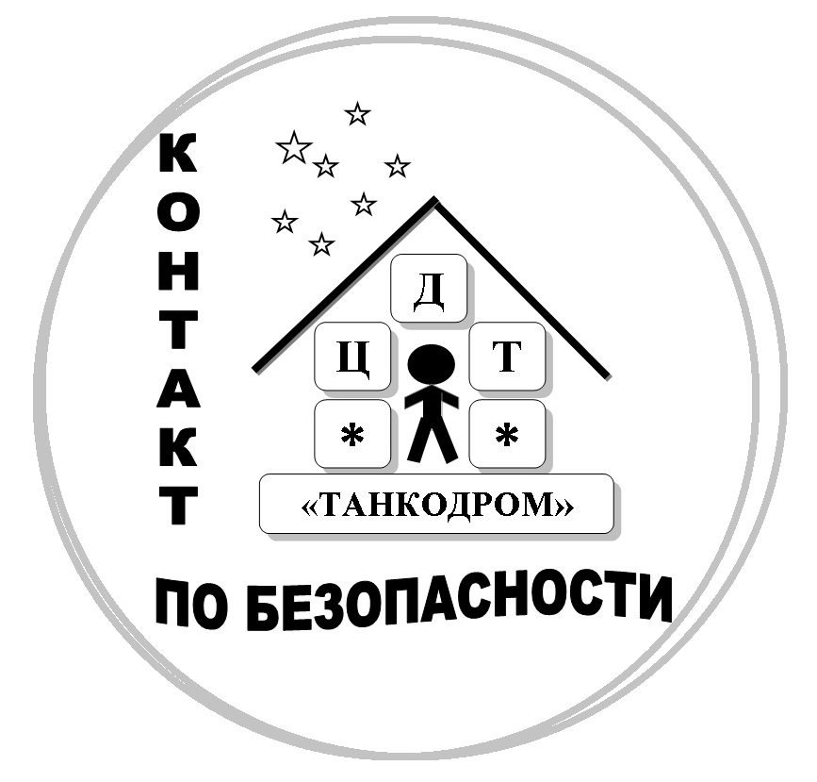

«Профилактика эмоциональной перегрузки ПДО средствами физических упражнений»

- Область глаз. Защитный панцирь в этой области проявляется в неподвижности лба и невыразительных малоподвижных глазах или другая крайность, «бегающий взгляд». Он сдерживает проявления любви, заинтересованности, презрения, удивления и практически всех эмоций.
Упражнения на расслабление глазного зажима:
1.Откройте глаза как можно шире. 2. Двигайте глазами из стороны в сторону: вправо-влево, вверх-вниз, по диагонали.3. Вращайте глаза по часовой стрелке, против часовой. 4. Смотрите искоса на разные вещи вокруг себя.
- Область рта. Этот сегмент включает мышцы подбородка, горла и затылка. Челюсть может быть как излишне сжатой либо наоборот слишком расслаблена. Мышцы в этой области удерживают эмоциональное выражение таких проявлений эмоций как гнев, плач, крик, гримасничанья, радость, удивление.
Упражнения для расслабления зажима 1.Имитация плача, рыданий. 2.Вытягивать губы в трубочку, растягивать в широкой улыбке, втягивать губы внутрь (как будто у вас нет зубов)3. Сильно с напряжением мимических мышц гримасничать. 4.Имитировать сосание, улыбку, кусание и отвращение.
- Область шеи, сюда входят мышцы шеи и язык. К этому мышечному блоку приводят подавление и сдерживание гнева, крика и плача. А так же непроявленные страстность, томность, азарт.
Упражнения на расслабление шейного зажима: 1. Имитация рвотных движений. 2. Громкий крик «во все горло», шипение. 3. Сядьте на корточки, высуньте как можно дальше язык. (аналог позы льва из йоги). 4. «Китайский болванчик», троньте свою голову слегка пальцем. После этого ваша голова должна болтаться, как будто она лёгкий воздушный шарик.
- Область груди. В этот мышечно эмоциональный блок включены: мышцы грудной клетки (как спереди, так и со спины), мышцы рук. Считается, что напряжение мышц данной области сдерживает смех, печаль, страстность. Сдерживание дыхания, являющееся важным средством подавления любой эмоции, осуществляется в значительной степени в груди.
Упражнения для расслабления грудного зажима 1. Сядьте на корточки. Сделайте глубокий вдох. При этом сначала раздувается живот, а потом уже расширяется грудная клетка. Глубокий выдох. Опять сначала сдувается живот, потом уже сокращается грудная клетка. 2. Изобразите, что вы дерётесь с помощью только рук: колотите, рвите, царапайте, дёргайте и т.д. 3. Вдохните и постарайтесь поднять свою грудь как можно выше, как будто стараетесь ею коснуться потолка. Можете даже встать на цыпочки. Выдохните, немного отдохните и повторите. 4. Потанцуйте, активно двигая грудью, плечами, руками. Старайтесь, чтобы танец был страстный и сексуальный.

- Область диафрагмы. Включает диафрагму, солнечное сплетение, органы брюшной полости, мышцы поясничного отдела спины. Этот панцирь удерживает в основном сильный гнев и вообще волнение.
Упражнения для расслабления мышц диафрагмы 1.Резко сокращая диафрагму, делайте короткие выдохи через широко открытый рот. Диафрагма, расслабляясь, приводит к вдоху. Вдох-выдох должен занять одну секунду. Примерно одна пятая секунды — резкий выдох, четыре пятых — плавный вдох. 2. Дышите животом: он должен как можно сильнее раздуться, а потом войти внутрь и как бы прилипнуть к позвоночнику. 3. Лягте на спину. Делая выдох, поднимите туловище и постарайтесь схватить руками стопы ног. Задержите дыхание. Вернитесь в исходную позицию. Повторите. 4. Лягте на живот. Делая вдох, поднимите корпус и как можно дальше назад откиньте голову.
- Область живота. Задействованы мышцы живота и спины. Напряжение поясничных мышц связано со страхом неожиданного нападения. Защитный панцирь на боках создает боязнь щекотки и связан с подавлением злости, неприязни.
Упражнения для расслабления брюшного зажима
1. Делая удары животом, бейте им разные объекты вокруг себя. 2. Заложите руки за голову. Своими боками продолжайте бить объекты вокруг себя. 3. Попросите кого-нибудь подержать вас за талию. Откиньтесь назад насколько это можно. Если делаете упражнение в одиночку, просто положите руки на пояс и прогнитесь назад.
4. Встаньте на четвереньки и изобразите разные кошачьи движенья.
- Область таза. Включает все мышцы таза и нижних конечностей. Чем сильнее защитный панцирь, тем более таз вытянут назад, как бы торчит. Ягодичные мышцы напряжены вплоть до болезненности. Таз «мёртвый» и не сексуальный. Тазовый панцирь подавляет сексуальное возбуждение, гнев, удовольствия, кокетство.
Упражнения для расслабления тазового зажима 1. Изобразите лягающуюся лошадь. 2. Лягте на спину. Бейте тазом о коврик. 3. Стоя, одну руку положите на нижнюю часть живота. Другую руку заложите за голову. Делайте «неприличные» движения тазом.
4. Расставьте ноги как можно шире. Переносите вес поочерёдно на левую и правую ногу. По наблюдениям из лечебной и спортивной практики могу сказать, что многие виды физической активности (спорт, физкультура) способствуют ликвидации подобных зажимов.

Семь сегментов мышечного панциря.

График эмоциональной боли

